BÀI 53. SỰ PHÂN TÍCH ÁNH SÁNG TRẮNG
I. Tóm tắt lí thuyết

1. Phân tích một chùm ánh sáng trắng bằng lăng kính
- Lăng kính là một khối thủy tinh trong suốt có ba mặt bên hình chữ nhật, hai mặt đáy hình tam giác thường được mài mờ, ba đường gờ của nó song song với nhau gọi là ba cạnh của lăng kính.
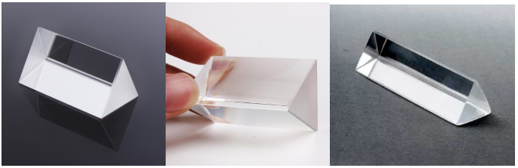
- Chiếu một chùm sáng trắng hẹp đi qua một lăng kính ta sẽ thu được nhiều chùm sáng màu khác nhau nằm sát cạnh nhau, tạo thành một dải màu như cầu vồng. Màu của dải này biến thiên liên tục từ đỏ đến tím.
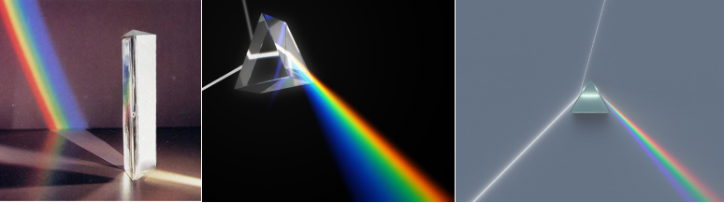
Lăng kính có tác dụng tách riêng chùm sáng màu có sẵn trong chùm sáng trắng cho mỗi chùm đi theo một phương khác nhau.

2. Phân tích một chùm sáng trắng bằng sự phản xạ trên đĩa CD
Khi cho một chùm ánh sáng trắng phản xạ trên mặt ghi của một đĩa CD, chùm ánh sáng phản xạ cũng được phân tích thành rất nhiều màu sắc khác nhau. Trong chùm ánh sáng trắng có chứa nhiều chùm sáng màu khác nhau.
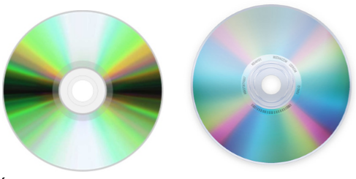

3. Liên hệ thực tế
Thỉnh thoảng sau cơn mưa, nhìn về hướng đối diện với Mặt Trời ta có thể thấy được cầu vồng. Ánh sáng trắng của Mặt Trời khi khúc xạ và phản xạ qua các giọt nước liti còn sót lại trên không trung sau cơn mưa đã bị phân tích thành các ánh sáng màu và tạo thành cầu vồng.
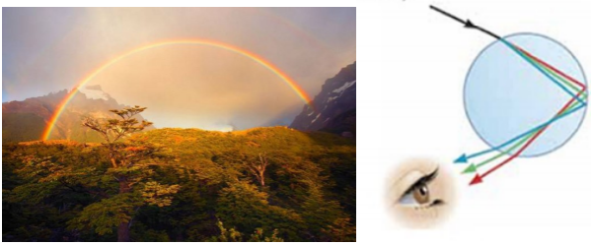
II. Bài tập vận dụng
Câu 1: Sự phân tích ánh sáng trắng được quan sát trong thí nghiệm nào sau đây?
A. Chiếu một chùm sáng trắng vào một gương phẳng.
B. Chiếu một chùm sáng trắng qua một tấm thủy tinh mỏng.
C. Chiếu một chùm sáng trắng vào một lăng kính.
D. Chiếu một chùm sáng trắng qua một thấu kính phân kì.
Câu 2: Lăng kính là
A. Một khối trong suốt.
B. Một khối có màu của bảy sắc cầu vồng: Đỏ - da cam – vàng – lục – lam – chàm – tím.
C. Một khối có màu của ba màu cơ bản: Đỏ - lục – lam.
D. Một khối có màu đen.
Câu 3: Khi chiếu ánh sáng từ nguồn ánh sáng trắng qua lăng kính, ta thu được:
A. Ánh sáng màu trắng.
B. Một dải màu xếp liền nhau: Đỏ - da cam – vàng – lục – lam – chàm – tím.
C. Một khối có màu của ba màu cơ bản: Đỏ - lục – lam.
D. Ánh sáng đỏ.
Câu 4: Khi chiếu ánh sáng qua lăng kính, nếu sau lăng kính chỉ có một màu duy nhất thì chùm sáng chiếu vào lăng kính là:
A. chùm sáng trắng
B. chùm sáng màu đỏ
C. chùm sáng đơn sắc
D. chùm sáng màu lục
Câu 5: Trong trường hợp nào dưới đây ánh sáng trắng sẽ không bị phân tích?
A. Chiếu tia sáng trắng qua một lăng kính.
B. Chiếu tia sáng trắng nghiêng góc vào một gương phẳng.
C. Chiếu tia sáng trắng nghiêng góc vào mặt ghi của một đĩa CD.
D. Chiếu một chùm sáng trắng vào một bong bóng xà phòng.
Câu 6: Chiếu ánh sáng phát ra từ một đèn LED lục vào mặt ghi của một đĩa CD rồi quan sát ánh sáng phản xạ từ mặt đĩa theo đủ mọi phía. Ta sẽ thấy những ánh sáng màu gì?
A. Chỉ thấy ánh sáng màu lục.
B. Thấy các ánh sáng có đủ mọi màu.
C. Không thấy có ánh sáng.
D. Các câu A, B, C đều sai.
Câu 7: Có thể phân tích một chùm sáng trắng thành những chùm sáng màu khác nhau bằng cách cho chùm sáng trắng:
A. Qua một lăng kính hoặc qua một thấu kính hội tụ.
B. Qua một thấu kính hội tụ hoặc qua một thấu kính phân kì.
C. Phản xạ trên mặt ghi của một đĩa CD hoặc qua một lăng kính.
D. Qua một thấu kính phân kì hoặc phản xạ trên mặt ghi của một đĩa CD.
Câu 8: Hiện tượng nào trong các hiện tượng sau không phải là hiện tượng phân tích ánh sáng?
A. Hiện tượng cầu vồng.
B. Ánh sáng màu trên váng dầu.
C. Bong bóng xà phòng.
D. Ánh sáng đi qua lăng kính bị lệch về phía đáy.
Câu 9: Ánh sáng mặt trời là ánh sáng trắng. Kết luận nào sau đây là đúng?
A. Ánh sáng mặt trời là do các tia sáng màu trắng hợp thành.
B. Ánh sáng mặt trời là do các tia sáng màu đỏ, lục, lam tạo thành.
C. Ánh sáng mặt trời là do các tia sáng màu đỏ cánh sen, vàng, lam hợp thành.
D. Ánh sáng mặt trời là do các tia sáng màu đỏ, da cam, vàng, lục, lam, chàm, tím hợp thành.
Câu 10: Chùm sáng trắng là chùm sáng:
A. Có màu trắng.
B. Có chứa nhiều chùm sáng màu khác nhau.
C. Không có màu.
D. Có màu đỏ.

